新 书 推 荐

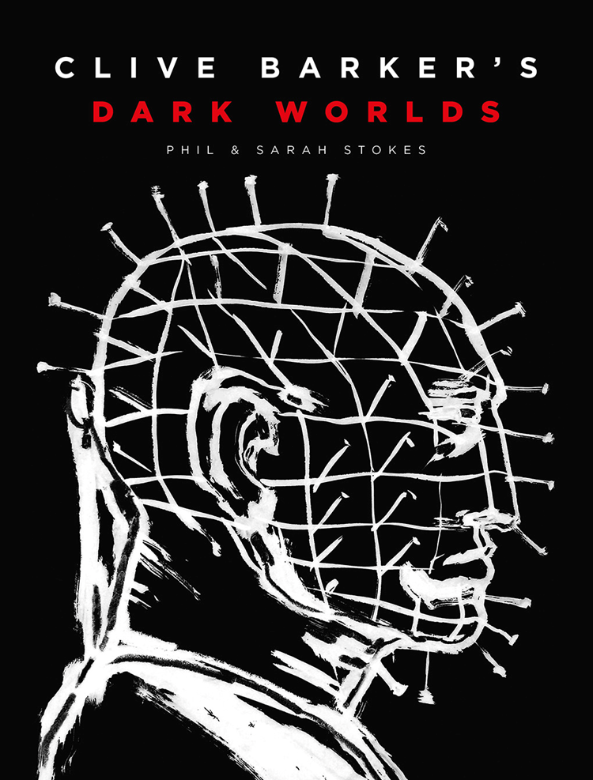
中文书名：《克莱夫·巴克的黑暗世界》
英文书名：CLIVE BARKER’S DARK WORLDS
作 者：Phil and Sarah Stokes
出 版 社：Abrams
代理公司：ANA/Leah
出版时间：2022年10月
代理地区：中国大陆、台湾
页 数：352页
审读资料：电子稿
类 型：传记/回忆录

内容简介：

深入了解黑暗大师克莱夫·巴克的创意世界和个人经历，从《猛鬼追魂》（Hellraiser）和《腥风怒吼》（Candyman），再到今天。

“我看到了恐怖与黑暗的未来……他的名字叫克莱夫·巴克。”

20世纪80年代中期，斯蒂芬·金将一位年轻的英国小说家引入伟大的类型作家的世界，从那时起，这位天才创作者只是继续扩大他的创作领域。克莱夫·巴克的《黑暗世界》由他最忠实的两位合作者菲尔和莎拉·斯托克斯创作，是第一本揭示巴克神秘创作世界的书。在巴克本人的帮助下，这本书的内容涵盖了与他一起进行创造性和专业合作的人，以及尼尔·盖曼等密友的独家评论。这本书还收集了来自作者私人档案的特殊图像和文件。

这本书介绍了巴克的黑暗世界，突出了经典作品，例如恐怖电影万神殿中的标志性角色；由十部电影组成的《炼狱者》系列和即将上映的HBO迷你剧；以及《夜行骇传》（Nightbreed）和《腥风怒吼》（Candyman），后者于2021年作为乔丹·皮尔的作品重新启动的先行作品。在文学方面，巴克写了恐怖选集系列《血之书》，最近由Hulu网站改编，以及许多奇幻传奇。《编织世界》（Weaveworld）和《伟大的秘密演出》（The Great and Secret Show）已成为即时类型的经典，而《阿博莱特》（Abarat）是深受年轻人喜爱的畅销系列。在漫画界，这位黑暗大师主要与漫威和BOOM! Studios等制片厂和出版商合作。这位孜孜不倦的创作者还涉足玩具、视频游戏和艺术世界，他令人难以置信的绘画、素描和照片收藏已在世界各地的画廊展出。

销售亮点：

- 流行文化相关性：作为畅销小说家，电影制片人，剧作家，摄影师，艺术家和恐怖大师，自20世纪60年代中期以来，巴克在所有类型的媒体中都享有盛誉。即使在今天，他仍在发布新作品并与知名人士合作。

- 庞大的粉丝群：这本书来自黑暗大师的忠实粉丝的第一本官方专著。他在Facebook和Twitter上的50万粉丝是他黑暗世界的狂热参与者，他们不断寻求与心爱的偶像互动和产生联系的方式。

- 个人档案和深入了解：这本书是由黑暗大师巴克最重要的两位合伙人和终身朋友创作的。两位作者是巴克的官方档案保管员，可以直接访问他的个人收藏的草图、手写手稿、对话、照片和文件。巴克标志性的恐怖世界与珍藏的个人档案相结合，创作了这本无与伦比的杰作。

作者简介：

菲尔和莎拉·斯托克斯（Phil and Sarah Stokes）是克莱夫·巴克的老朋友和官方档案保管员。这两位伦敦作家和研究人员负责监督和管理巴克的官方网站、粉丝俱乐部以及大量的个人手稿、艺术等收藏。根据巴克本人的说法，他们“对我是谁以及我做了什么有着百科全书式的知识，并且比地球上几乎任何人都更了解我”。

内页插图：

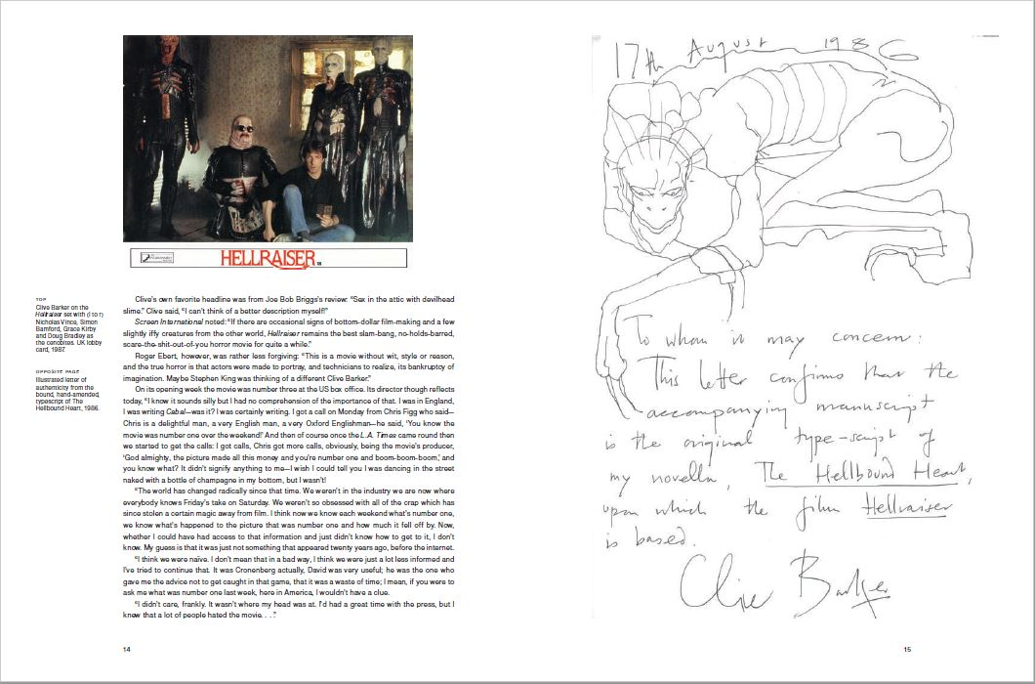

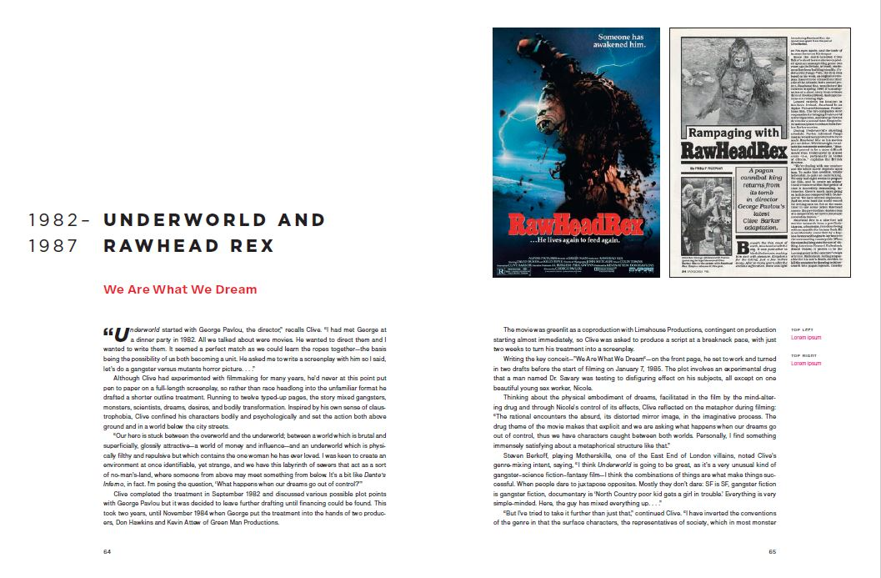

谢谢您的阅读！
请将回馈信息发至：郭丹娅 (Leah Guo)
安德鲁﹒纳伯格联合国际有限公司北京代表处
北京市海淀区中关村大街甲59号中国人民大学文化大厦1705室, 邮编：100872
电话：010-82449325
传真：010-82504200
Email: Leah@nurnberg.com.cn
网址：www.nurnberg.com.cn
微博：http://weibo.com/nurnberg
豆瓣小站：http://site.douban.com/110577/
微信订阅号：ANABJ2002


